Трансформатор электронный (драйвер) для светодиодной продукции, т.м. "Feron", СЕРИИ: LB
модель: LB008
Инструкция по эксплуатации и технический паспорт
- Назначение изделия
  - Драйвер предназначен только для использования в светодиодных системах с постоянным стабилизированным напряжением питания 24В.
  - Драйвер серии LB является импульсным преобразователем.
  - Драйвер имеет защиту от перегрузки, короткого замыкания на выходе и перегрева.
  - Корпус драйвера оснащен креплением на DIN-рейку.
  - Есть возможность точной регулировки выходного напряжения.
  - Устанавливается на нормально воспламеняемую поверхность.
- Технические данные
Входное рабочее напряжение | AC 176-264В/50Гц
Выходное напряжение | DC 24В
Максимально допустимая нагрузка, Вт | 60 | 75 |  | 120 |  | 150 |  | 240 | 480
Максимальная потребляемая активная мощность | 69 | 86 |  | 138 |  | 172 |  | 276 | 553
Максимальный выходной ток, А | 2,5 | 3,125 |  | 5 |  | 6,25 |  | 10 | 20
Диапазон регулировки выходного напряжения, В | 21~27
Защита от перегрева | нет |  | При температуре свыше 85° трансформатор выключается до нормализации температуры
Защита от перенапряжения | При выходном напряжении 31-36В трансформатор выключается |  |  |  | При выходном напряжении 29-33В трансформатор выключается
Защита от перегрузки | Когда нагрузка на трансформатор 105-150% от номинальной, трансформатор выключается |  |  |  | Когда нагрузка на трансформатор 105-130% от номинальной, трансформатор выключается
Средний эффективный КПД источника питания | 87%
Потребляемая мощность в режиме холостого хода | 0,5Вт
Габаритные размеры, мм | 77х92х56 |  | 32х125,2х113 |  | 40х125,2х113,5 |  | 40х125,5х113 | 63х125,5х113 |  | 85,5х125,2х128,5
Допустимое отклонение выходного напряжения от номинального | ±2%
Рабочая температура окружающей среды | -20°С... +60°С
Максимальная температура нагрева корпуса | 75°С
Климатическое исполнение | УХЛ4
Класс защиты от поражения электрическим током | II |  | I
Степень защиты от пыли и влаги | IP20
Способ монтажа | На Т-образную DIN-рейку ТН 35
- Комплект поставки
3.1. Драйвер
3.2. Коробка
3.3. Инструкция по эксплуатации
- Требования безопасности
Внимание! Прибор использует опасное для жизни сетевое напряжение. Подключение к сетевому напряжению должно осуществляться квалифицированным персоналом, имеющим соответствующие лицензии и допуски к такому виду работ.
- Подготовка изделия к работе и техническое обслуживание.
- При установке трансформатора необходимо помнить следующее:
1) Трансформатор предназначен только для работы в помещении. Обеспечьте защиту трансформатора от влаги и избыточного тепла (разрешается использовать трансформатор в температурном режиме -20°С… +60°С).
2) Для подведения сетевого напряжения рекомендуется использовать PVC-трубки или плоский кабель, с поперечным сечением не менее 0,75 кв. мм
- Чтобы избежать возникновения радиопомех длина проводов, питающих светодиоды, не должно превышать 2 метров.
- Мощность нагрузки трансформатора не должна превышать максимально допустимую.
- Если от одного трансформатора работает несколько светодиодных приборов освещения, то все низковольтные провода должны присоединяться к низковольтным проводам трансформатора через клеммные колодки. Провода высокого напряжения не должны пересекаться с низковольтными проводами.
- Трансформатор предназначен для монтажа в распределительный щит на Т-образную DIN-рейку ТН 35.
- Обеспечьте свободное пространство вокруг трансформатора, чтобы избежать его перегрева.
- При подключении нагрузки, рекомендуется оставлять запас по мощности не менее 15%.
- Не использовать с диммером (светорегулятором) перед трансформатором.
- На корпусе трансформатора есть зеленый светодиодный индикатор, который горит при нормальной работе, и мигает, когда сработала защита.
- Монтаж и подключение
  - Установите трансформатор на DIN-рейку согласно схеме:
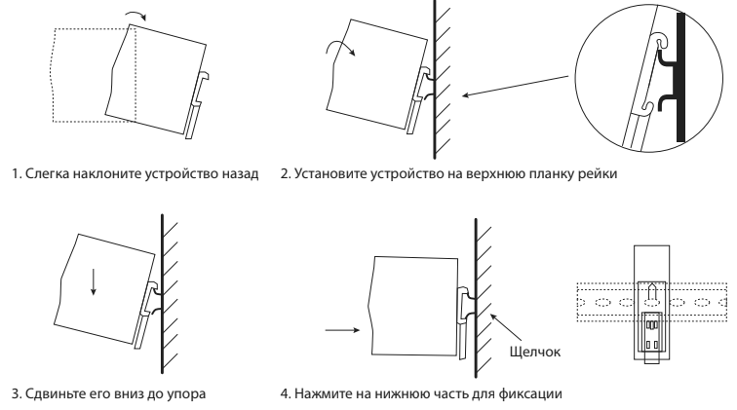
  - Подключите трансформатор мощностью 60Вт (артикул 52133) согласно схеме:
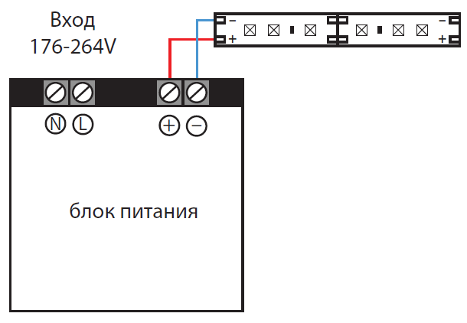
  - Подключите трансформатор остальных мощностей согласно схеме:
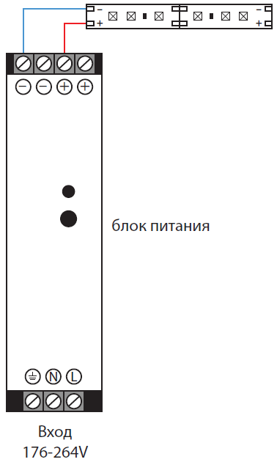
При подключении трансформатора следует ориентироваться на расположение клемм, обозначенное на корпусе, т.к. оно может незначительно отличаться от того, что на изображении.
- Возможные неисправности и меры их устранения
неисправность | Возможная причина | Меры устранения
Не работает трансформатор (отсутствует выходное напряжение при подключенной нагрузке) | Отсутствие напряжения в сети | Восстановите напряжение в сети
 | Поврежден питающий кабель или плохой контакт | Проверьте цепь подключения, при необходимости устраните неисправность
 | Короткое замыкание на выходе | Устраните короткое замыкание
Превышена максимальная температура нагрева корпуса | Нагрузка на трансформатор больше допустимой | Уменьшите нагрузку до допустимой
Превышена максимальная температура нагрева корпуса | Плохой отвод тепла | Обеспечьте больше пространства вокруг трансформатора или вентиляцию
Если после произведенных действий неисправность не устранена, то дальнейший ремонт не целесообразен (неисправимый дефект). Обратитесь в место продажи.
- Транспортировка
Трансформаторы в упаковке пригодны для транспортировки автомобильным, железнодорожным, водным или воздушным видом транспорта.
- Хранение
Трансформаторы хранятся в картонных коробках в ящиках или на стеллажах в сухих отапливаемых помещениях.
- Утилизация
Трансформаторы не содержат в составе дорогостоящих или токсичных материалов и комплектующих деталей, требующих специальной утилизации. По истечении срока службы трансформаторы необходимо утилизировать как твердые бытовые отходы.
- Сертификация
Продукция сертифицирована на соответствие требованиям ТР ТС 004/2011 «О безопасности низковольтного оборудования», ТР ТС 020/2011 «Электромагнитная совместимость технических средств», ТР ЕАЭС 037/2016 «Об ограничении применения опасных веществ в изделиях электротехники и радиоэлектроники». Продукция изготовлена в соответствии с Директивами 2014/35/EU «Низковольтное оборудование», 2014/30/ЕU «Электромагнитная совместимость».
- Информация об изготовителе и дата производства
Сделано в Китае. Изготовитель: «NINGBO YUSING LIGHTING CO., LTD» Китай, No.1199, MINGGUANG RD.JIANGSHAN TOWN, NINGBO, CHINA/Нинбо Юсинг Лайтинг, Ко., № 1199, Минггуан Роуд, Цзяншань Таун, Нинбо, Китай. Филиалы завода-изготовителя: «Ningbo Yusing Electronics Co., LTD» Civil Industrial Zone, Pugen Village, Qiu’ai, Ningbo, China / ООО "Нингбо Юсинг Электроникс Компания", зона Цивил Индастриал, населенный пункт Пуген, Цюай, г. Нингбо, Китай; «Zheijiang MEKA Electric Co., Ltd» No.8 Canghai Road, Lihai Town, Binhai New City, Shaoxing, Zheijiang Province, China/«Чжецзян МЕКА Электрик Ко., Лтд» №8 Цанхай Роад, Лихай Таун, Бинхай Нью Сити, Шаосин, провинция Чжецзян, Китай. Официальный представитель в РФ / Импортер: ООО «СИЛА СВЕТА» Россия, 117405, г. Москва, ул. Дорожная, д. 48, тел. +7(499)394-69-26.
Дата изготовления нанесена на корпус товара в формате ММ.ГГГГ, где ММ – месяц изготовления, ГГГГ – год изготовления.
- Гарантийные обязательства
- Гарантийное обслуживание товара производится в течение 3 лет (36 месяцев) со дня продажи через торговую сеть при условии соблюдения правил хранения, транспортировки и эксплуатации.
- В случае обнаружения неисправности до истечения гарантийного срока следует обратиться по месту продажи.
- Гарантия не распространяется на товар, имеющий явные повреждения, вызванные неправильной установкой, эксплуатацией, транспортировкой, хранением или несанкционированным вскрытием и ремонтом.
- Возврат товара осуществляется только в заводской упаковке без механических повреждений и при полной комплектации.
- Гарантийные обязательства выполняются продавцом при предъявлении покупателем заполненного гарантийного талона и кассового чека.
- Срок службы 5 лет.


